## Түркістан облысы

## Сауран ауданы

## «Бабайқорған» жалпы орта мектеп кмм

# Мұғалім портфолиосы

**Портфолио құрылымы**

**ǀ.бөлім. Мұғалім туралы жалпы мәлімет**

**ǁ.бөлім. Педагогикалық қызметтің нәтижелері**

**Ⅲ.бөлім.Ғылыми-әдістемелік және инновациялық қызметі**

**Ⅳ.Оқушылардың жетістігі**

**«Бабайқорған» жалпы орта мектебі коммуналдық мемлекеттік мекемесінің бастауыш сыныптар бойынша оқу-ісі орынбасары**

|  |  |  |  |
| --- | --- | --- | --- |
| **Бектаева Айсулу Амизеевна**  Тегі, аты және әкесінің аты (б.ж.) | | | Фото  C:\Users\Айслу\Desktop\Screenshot_20221030-200911_Gallery.jpg |
| **01.09.2013 жылдан бастап Бала –бақша тәрбиешісі бойынша жұмыс атқардым.**  Бастап/ (айы,жылы) (месяц,год), лауазымы)  **01.09.2016 жылдан бастап бастауыш сынып мұғалімі бойынша жұмыс атқардым.**  Бастап/ (айы,жылы) (месяц,год), лауазымы) | | |
| (жекесәйкестендірунөмірі | | |
| **ЖЕКЕ МӘЛІМЕТТЕР / ЛИЧНЫЕ ДАННЫЕ** | | | |
| 1. | Туғанкүніжәнежері | | 09.02.1976 ж Оңтүстік Қазақстан  Бәйдібек ауданы |
| 2. | Ұлты | | Қазақ |
| 3. | Отбасылықжағдайы, балалардың бар болуы | | Тұрмыс құрған, 1 ұл, 3 қыз бала |
| 4. | Оқуорнынбітіргенжылыжәнеоныңатауы | | 2010ж «Дарын колледжі  2018 жылы Шымкент университеті |
| 5. | Мамандығы бойынша біліктілігі, ғылыми дәрежесі, ғылыми атағы (болған жағдайда) | |  |
| 6. | Шетелтілдерінбілуі | | Орыстілі |
| 7. | Мемлекеттікнаградалары, құрметтіатақтары (болғанжағдайда) / Государственные награды, почетные звания (при наличии) | | Қазақстан Республикасының оқу – ағарту министірлігі Республикалық «Мақатаев оқулары» конкурсы Құрмет грамотасы. Алғыс хат. |
| 8 | Ғылыми-әдістемелік, өзге де еңбектері («Авторлық құқық және сабақтас құқықтар туралы» ҚР-ның 1996 жылғы 10 маусымдағы №6-1 Заңмен реттелген жағдайдағы) | | Атестаттың куәлігі |
| 9. | Жазатүрі, оны тағайындаукүні мен негізі (болғанжағдайда)  Вид взыскания, дата и основания его наложения (при наличии) | |  |
| 10. | Соңғыүшжылдағықызметініңтиімділігінбағалаунәтижесі | |  |
|  | **ЕҢБЕК ЖОЛЫ/ТРУДОВАЯ ДЕЯТЕЛЬНОСТЬ** | | |
|  | Күні / Дата | |  |
|  | қабылданған приема | босатылған увольнения |
| 1. | 01.09.2013ж  01.09.2022ж | бүгінге дейін | Бұйрық № 01.09.2013  Бұйрық № 01.09.2022 |
|  | \_\_\_\_\_\_\_\_\_\_\_\_\_\_\_ Кандидаттың қолы / Подпись кандидата | | \_\_\_\_\_\_\_\_\_\_\_\_\_\_ күні / дата |
|  | Директордың қолы | |  |
|  |  | |  |

Мен, Бектаева Айсулу Амизеевна 2016 жылдан бастап бастауыш сынып мұғалімі болып жұмыс атқарып келемін .

Түркістан облысы, Кентау қаласының білім бөлімінің 2019 жылғы «02» маусымдағы №681 –ж\қ бұйрығына және біліктілік санаттарын беру , растау бойынша аттестаттау комисиясының 2019 жылғы «30» желтоқсаныныдағы №1шешіміне сәйкес

«педагог-мадератор» біліктілік санаты берілді. Бастауыш сынып мұғалімі лауазымы бойынша .

Бәсекеге қабілетті алдағы алып шығатын нәрсе тек білім ғана .Сондықтан саналы тәрбие , салиқалы ой, парасатты пайымдау күту үшін де мұғалім өзі де 45 жыл мұғалім болса да 45 минуттық сабағына дайындалып келуі керек (А.С. Макаренко)

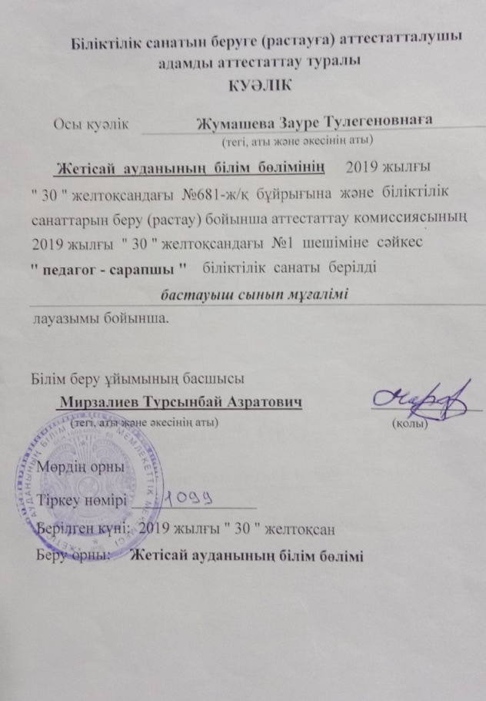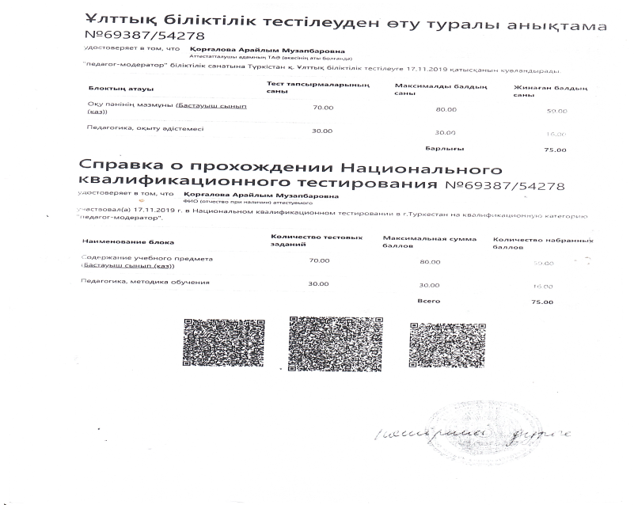

|  |  |  |  |  |
| --- | --- | --- | --- | --- |
| **«Бабайқорған» жалпы орта мектебі коммуналдық мемлекеттік мекемесі**  ***Бастауыш сынып мұғалімі Бектаева Айсулудың***  ***қол жеткізкен табыстары***  ***МАМАНДЫҒЫ БОЙЫНША БІЛІКТІЛІКТІ АРТТЫРУ КУРСЫНАН ӨТКЕНДІГІ ТУРАЛЫ ҚҰЖАТТАР*** | | | | |
| **№** | **Білім жетілдіру курсының атауы** | **Өткен орны** | **№**  **Мерзімі** | **Түп нұсқа** |
| 1 | Қазақстан Республикасында орта білім мазмұнын жаңарту шеңберінде қазақ тілінде оқытатынмектептердегі бастауыш сынып пәндері бойынша педагогика кадрларының біліктілігін арттыру білім беру бағдарламасы бойынша 120 академиялық сағат көлемінде оқыту курсын аяқтады | ҚР.Білім және ғылым министрлігі  «Өрлеу»Біліктілікті арттыру ұлттық орталығы. Акционерлік қоғамы ОҚО бойынша | БЖ  № 018653  19.02.2017 | C:\Users\Айслу\Desktop\Ата-ана дакумент\20221219_120314.jpg |
| 2 |  | Шмкент қаласы сифрландыру басқармасы | №611ba8aba5821b0015c391d2  17.08.2021ж | C:\Users\Айслу\AppData\Local\Microsoft\Windows\INetCache\Content.Word\Screenshot_20211102-122349_Gallery.jpg |
| 3 | «Бастауыш сынып мұғалімдерінің кәсіби құзыреттілігін дамыту» (40 сағат) | «Өрлеу» біліктілікті арттыру ұлттық орталығы акционерлік қоғам | № 0227870  21.10.2017 ж | C:\Users\Айслу\Desktop\Ата-ана дакумент\20221219_120331.jpg |
|  | Қашықтықтан оқыту жағдайында үздік бейне сабақ дайындап ,жас ұрпаққа сапалы білім бергені және облыс педагогтеріне әдістемелік көмек көрсеткені үшін | Түркістан облысының адами әлеуметтік дамыту басқармасы облыстық әдістемелік орталығы | Түркістан  2021ж.  Тіркеу №1244 | C:\Users\Айслу\Desktop\20221219_124401.jpg |

***ПЕДАГОГ ҚЫЗМЕТКЕРДІҢ ҚОЛ ЖЕТКІЗКЕН ТАБЫСТАРЫ***

|  |  |  |  |  |
| --- | --- | --- | --- | --- |
| **№** | **Марапат денгейі** | **Марапат түрі** | **Мерзімі** |  |
| 1 | «Халықаралық Экология, Инженерия және Педагогика ғылымдар академиясы» қоғамдық қорының ұйымдастыруымен Қазақстандағы балалар жылына арнаған «Ғылымдағы алғашқы қадам"тақырыбы боцынша мектеп оқушыларымен колледж,ЖООстуденттері арасындағы V Республикалық(халықаралық қатысуымен ) өткен ғылыми жоба байқауына оқушыларды дайындағаны үшін | Түркістан облысының адами әлеуметтік дамыту басқармасы облыстық әдістемелік орталық | Шымкент қаласы,  23.04.2022 ж  Тіркеу  №23/04/22-05-146 | C:\Users\Айслу\AppData\Local\Microsoft\Windows\INetCache\Content.Word\20221219_200947.jpg |
| 2 | Қазақстан Республикасы білім және ғылым министрлігі «ӨРЛЕУ» БАҰО АҚФ Түркістан облысы және Шымкент қаласы бойынша кәсіби даму институты | «Көптілді білім беру жағдайында ана тілін оқытуды жетілдіру»  Халықаралық ғылыми тәжірибелік конференциясына белсенді қатысқаны үшін | № 326  Шымкент 2022ж | C:\Users\Айслу\AppData\Local\Microsoft\Windows\INetCache\Content.Word\20221219_210336.jpg |
|  | Халықарлық ғылым мен білімді қолдау орталығының ұйымдастыруымен өткен білім саласы қызыметкерлеріне арналған «Педагогикалық ізденіс.Ғылым жіне білім» атты 1Республикалық ғылыми –тәжірибелік конференциясына қатысып ,білім саласының дамуына қосқан үлесі үшін | Халықарлық ғылым мен білімді қолдау орталығы | Алматы 2020ж  Тркеу №001285 | C:\Users\Айслу\AppData\Local\Microsoft\Windows\INetCache\Content.Word\20221219_210738.jpg |
|  | Бұл анықтама Кентау «Бабайқорған» жалпы орта мектебінің бастауыш пәні мұғалімі Бектаева Айсулудың бейнесабақтары 2021жылы сараптамадан өтіп, әдістемелік орталықтың  Youtube каналына жарияланғанын және тәжрибесі облыс көлемінде таратылғанын растайды. | Түркістан облысының адами әлеуетті дамыту басқармасының «Түркістан облысының әдістемелік орталығы»КММ | Түркістан қаласы 15.04.2021ж  №1244 | C:\Users\Айслу\AppData\Local\Microsoft\Windows\INetCache\Content.Word\20221219_212134.jpg |
|  | Onlain Mertep платформасы:мұғалім және сынып жетекші үшін |  | 28.10.022ж  №511806 | C:\Users\Айслу\AppData\Local\Microsoft\Windows\INetCache\Content.Word\Screenshot_20221028-155125_Polaris Viewer.jpg |
|  | Бастауыш білім беру жағдайында 4К моделін жүзеге асырудың психологиялық-педагогикалық жағдай жасау» | Қазақстан Республикасы білім және ғылым министрлігі «Өрлеу» Біліктілікті арттыру ұлттық орталығы» акционерлік қоғамы | 24.04.2022ж  №052165 | C:\Users\Айслу\AppData\Local\Microsoft\Windows\INetCache\Content.Word\20221219_223617.jpg |
|  | «Мәңгілік Ел» ұлттық идеясы аясында мектептің оқу-тәрбие процесінде сынып жетекшісінің құзыреттілігін дамыту | Қазақстан Республикасы білім және ғылым министрлігі «Өрлеу» Біліктілікті арттыру ұлттық орталығы» акционерлік қоғамы | 29.03.2019ж  №0315226 | C:\Users\Айслу\AppData\Local\Microsoft\Windows\INetCache\IE\GCZ4ZHYX\20221219_224319[1].jpg |
|  | «Оқудағы жетістіктерді критериалды бағалау,оқушының құзреттілігін жетілдіру тақырыбында өткен қалалық семинар жоғары деңгейде ашық сабақ көрсеткені үшін «Бабайқорған» жалпы орта мектебінің бастауыш сынып мұғалімі | Кентау қалалық білім бөлімі | Кентау 2019ж | C:\Users\Айслу\AppData\Local\Microsoft\Windows\INetCache\Content.Word\20221219_220823.jpg |
|  |  |  |  |  |

***ОҚУШЫЛАРДЫҢ ЖЕТІСТІКТЕРІ***

|  |  |  |  |  |  |
| --- | --- | --- | --- | --- | --- |
| Бастауыш сынып мұғалімі Бектаева Айсулу Амизеевна | | | | | |
| № | Оқу жылы | Іс-шара атауы | Қатысқан  оқушының  аты-жөні | Нәтиже | Түп нұсқалар |
| 1 |  | **«**Qazmektep .kz»олимпиадасы  Республикалық «көркем жазу»байқауы | Фархат Аяулым | Астана аласы 2022ж  №Т-015-911-815-/2022 | **C:\Users\Айслу\AppData\Local\Microsoft\Windows\INetCache\Content.Word\IMG-20221219-WA0206.jpg** |
|  |  | Қазақстандағы балалар жылына арналған «Ғылымдағы алғашқы қадам» тақырыбы бойынша мектеп оқушылары мен колледж,ЖОО студенттері арасындағы V Республикалық (Халықаралық қатысуымен ) ғылыми жобалар байқауының жеңімпазы | Тлеуқабыл Жәудір | Шымкент қаласы 23.04.2022ж  №23/04/22-05-146 | C:\Users\Айслу\AppData\Local\Microsoft\Windows\INetCache\Content.Word\IMG-20221219-WA0169.jpg |
|  |  |  |  |  |  |

***Басылымдарда жарық көрген материалдар***

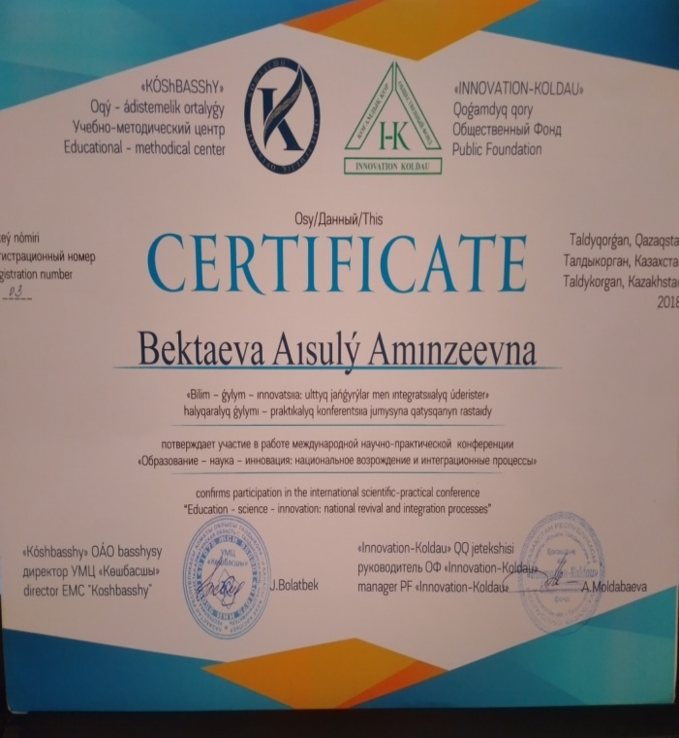 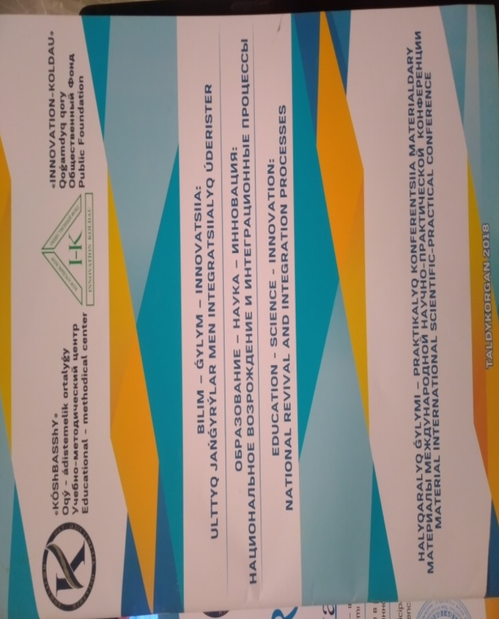

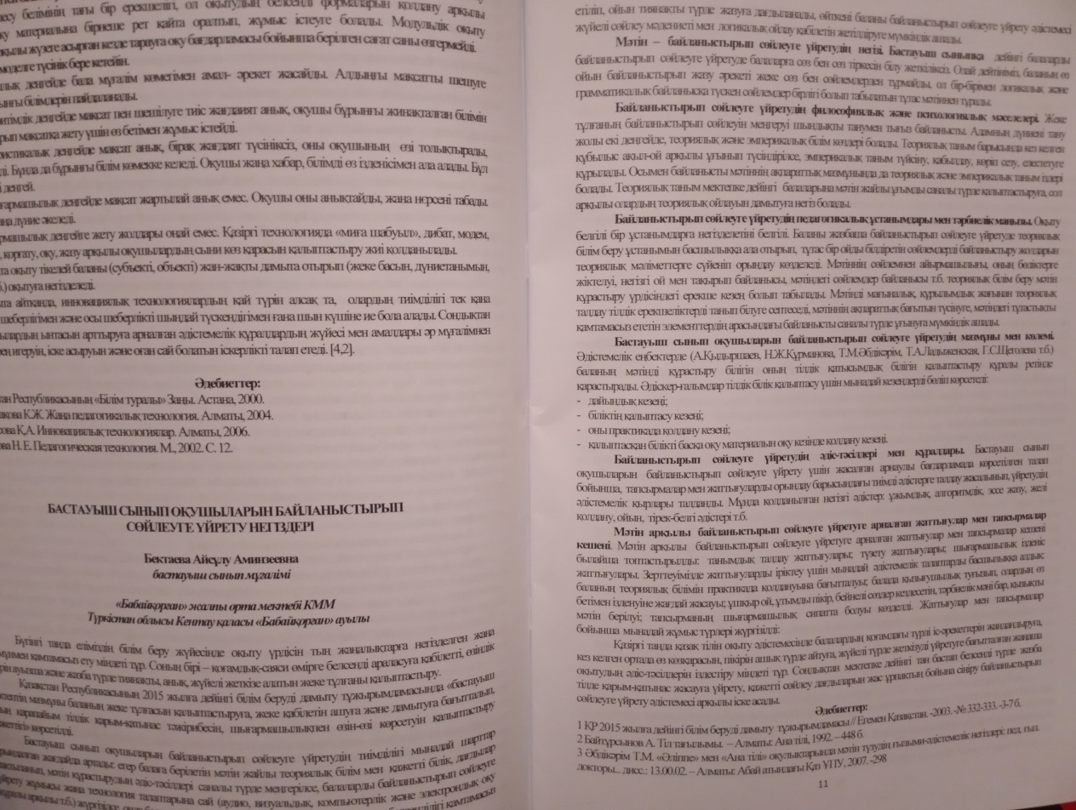

Ашық сабақтар

Сабақүстінде

